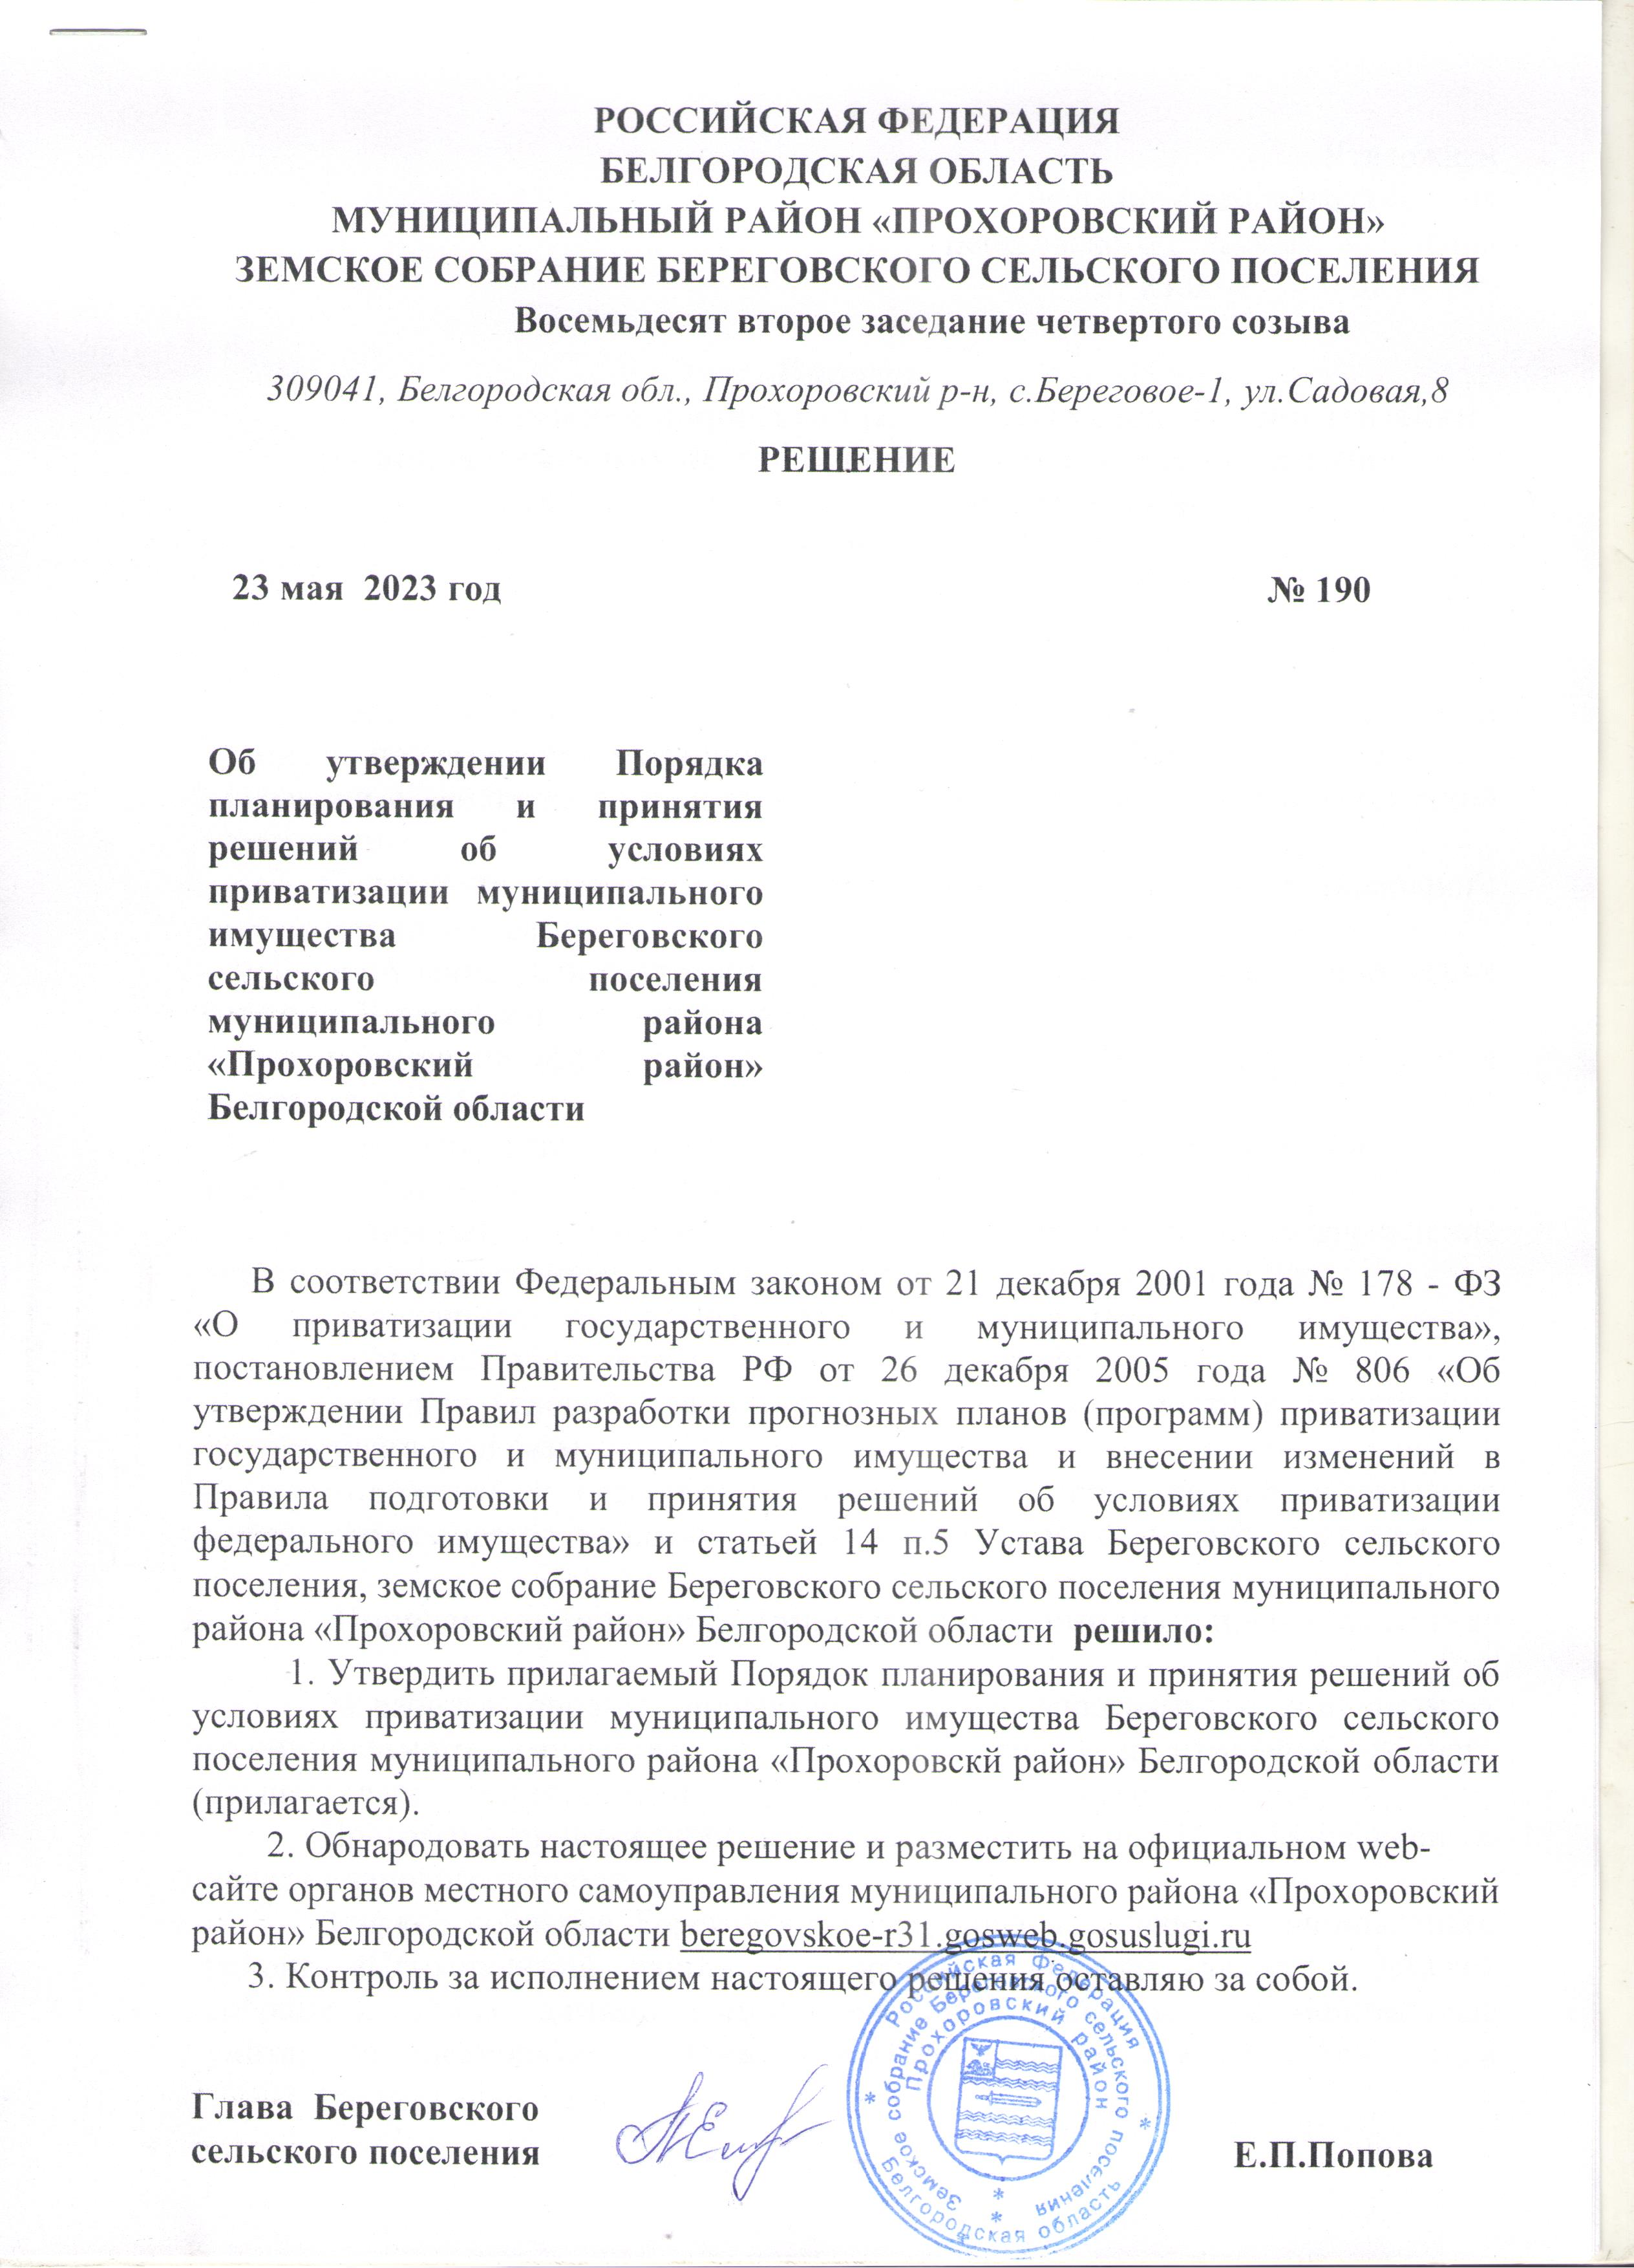
Утвержден
решением земского собрания
Береговского сельского поселения
от 23.05.2023 года № 190

Порядок
планирования и принятия решений об условиях приватизации муниципального имущества Береговского сельского поселения муниципального района «Прохоровский»
Белгородской области

  - Общие положения

Настоящий Порядок устанавливает организационные и правовые основы процесса приватизации муниципального имущества в Береговском сельском поселении и действует до принятия новых законодательных актов Российской Федерации.
Основными целями и задачами приватизации муниципального имущества являются:
- получение дополнительных доходов для рационального пополнения бюджета Береговского сельского поселения;
- повышение эффективности деятельности хозяйствующих субъектов в рыночных условиях;
- создание благоприятных условий для развития малого бизнеса и повышения конкурентоспособности предприятий;
- оптимизация структуры муниципальной собственности, оздоровление экономики хозяйственных обществ за счет привлечения инвестиций;
- уменьшение бюджетных расходов на поддержку муниципальных нерентабельных предприятий;
- создание условий для развития рынка недвижимости и расширения налогооблагаемой базы.
Подготовку и организацию приватизации, продажу муниципального имущества осуществляет администрация Береговского сельского поселения.

  - Порядок планирования приватизации муниципального имущества

Разработка проекта прогнозного плана (программы) приватизации муниципального имущества на плановый период и изменений в него осуществляется Администрацией Береговского сельского поселения.
Программа приватизации утверждается не позднее 10 рабочих дней до начала планового периода.
Земское собрание Береговского сельского поселения муниципального района «Прохоровский район» Белгородской области (далее – Земское собрание), глава администрации сельского поселения, муниципальные унитарные предприятия, а также открытые акционерные общества, акции которых находятся в муниципальной собственности, иные лица и граждане вправе направлять в Администрацию Береговского сельского поселения предложения о приватизации муниципального имущества в очередном финансовом году.
Прогнозный план (программа) приватизации муниципального имущества должен содержать:
    - перечни сгруппированного по видам экономической деятельности муниципального имущества, приватизация которого планируется в плановом периоде (унитарных предприятий, акций акционерных обществ и долей в уставных капиталах обществ с ограниченной ответственностью, находящихся в государственной или муниципальной собственности, иного имущества, составляющего казну муниципального образования), с указанием характеристики соответствующего имущества;
    - сведения об акционерных обществах и обществах с ограниченной ответственностью, акции, доли в уставных капиталах которых в соответствии с решениями органов местного самоуправления подлежат внесению в уставный капитал иных акционерных обществ;
    - сведения об ином имуществе, составляющем казну муниципального образования, которое подлежит внесению в уставный капитал акционерных обществ;
    - прогноз объемов поступлений в муниципальный бюджет поселения в результате исполнения программ приватизации, рассчитанный в соответствии с общими требованиями к методике прогнозирования поступлений доходов в бюджеты бюджетной системы Российской Федерации и общими требованиями к методике прогнозирования поступлений по источникам финансирования дефицита бюджета, установленными Правительством Российской Федерации.
При включении муниципального имущества в соответствующие перечни указываются:
а) для муниципальных унитарных предприятий - наименование и место нахождения;
б) для акций акционерных обществ, находящихся в муниципальной собственности:
    - наименование и место нахождения акционерного общества;
    - доля принадлежащих Береговскому сельскому поселению акций в общем количестве акций акционерного общества либо, если доля акций менее 0,01 процента, - количество акций;
    - доля и количество акций, подлежащих приватизации;
в) для долей в уставных капиталах обществ с ограниченной ответственностью, находящихся в муниципальной собственности: наименование и место нахождения общества с ограниченной ответственностью;
    - доля в уставном капитале общества с ограниченной ответственностью, Береговскому сельскому поселению и подлежащая приватизации;
г) для иного имущества - наименование, местонахождение, кадастровый номер (для недвижимого имущества) и назначение имущества. В случае если объект иного имущества является объектом культурного наследия, включенным в единый государственный реестр объектов культурного наследия (памятников истории и культуры) народов Российской Федерации дополнительно указывается информация об отнесении его к объектам культурного наследия в соответствии с Федеральным законом «Об объектах культурного наследия (памятниках истории и культуры) народов Российской Федерации».
Прогнозный план (программа) приватизации муниципального имущества на плановый период, а также вносимые в него изменения утверждаются решением Земского собрания.
Прогнозный план (программа) приватизации муниципального имущества в течение 15 дней со дня утверждения Земским собранием размещается на официальном сайте в информационно-телекоммуникационной сети «Интернет» в соответствии с требованиями, установленными Федеральным законом «О приватизации государственного и муниципального имущества».

  - Отчет о выполнении прогнозного плана приватизации

3.1. Ежегодный отчет об итогах исполнения программ приватизации имущества, находящегося в собственности муниципального образования представляется Земскому собранию и администрации муниципального района Прохоровский район Белгородской области не позднее 15 февраля года, следующего за отчетным, по форме установленной постановлением Правительства Российской Федерации от 26 декабря 2005 года № 806 «Об утверждении Правил разработки прогнозных планов (программ) приватизации государственного и муниципального имущества и внесении изменений в Правила подготовки и принятия решений об условиях приватизации федерального имущества».

  - Подготовка и принятие решений об условиях приватизации

Основанием для подготовки и принятия решений об условиях приватизации муниципального имущества является утвержденный решением Земского собрания прогнозный план (программа) приватизации муниципального имущества на соответствующий год.
Подготовку решений об условиях приватизации осуществляет комиссия по приватизации, которая утверждается распоряжением Администрации Береговского сельского поселения.
При подготовке решения об условиях приватизации муниципального имущества определяются мероприятия необходимые для осуществления приватизации в том числе по оценке имущества в соответствии с Федеральным законом от 29 июля 1998 № 135-ФЗ "Об оценочной деятельности в Российской Федерации", для определения начальной цены продажи приватизируемого муниципального имущества.
Решение об условиях приватизации объектов муниципальной собственности принимается Земским собранием.
При приватизации муниципального имущества применяются следующие способы приватизации:
- преобразование муниципального унитарного предприятия в открытое акционерное общество;
- продажа муниципального имущества на аукционе;
- продажа акций открытых акционерных обществ на специализированном аукционе;
- продажа муниципального имущества на конкурсе;
- продажа акций открытых акционерных обществ через организатора торговли на рынке ценных бумаг;
- продажа муниципального имущества посредством публичного предложения;
- продажа муниципального имущества без объявления цены;
- внесение муниципального имущества в качестве вклада в уставные капиталы открытых акционерных обществ;
- продажа акций открытых акционерных обществ по результатам доверительного, управления.
В решении об условиях приватизации указываются:
- наименование имущества;
- способ приватизации;
- при продаже на конкурсе или аукционе - нормативная цена;
- при продаже на аукционе - форма подачи предложения о цене (открытая или закрытая);
- при продаже на конкурсе разрабатываются условия конкурса;
- при преобразовании муниципального унитарного предприятия в открытое акционерное общество - размер уставного капитала, количество и номинальная стоимость акций, состав совета директоров и ревизионной комиссии, устав общества;
- срок рассрочки платежа в случае ее предоставления;
- составляется перечень действующих обременений и определяется необходимость установления при приватизации дополнительных ограничений и публичных сервитутов;
- в случае приватизации имущественного комплекса муниципального унитарного предприятия определяются:
- состав подлежащего приватизации имущественного комплекса муниципального унитарного предприятия;
- объекты, в том числе исключительные права, не подлежащие приватизации в составе имущественного комплекса муниципального унитарного предприятия и порядок их дальнейшего использования;
- иные необходимые для приватизации имущества сведения.

  - Состав и полномочия комиссии по приватизации

Комиссия по приватизации является совещательным органом и формируется Администрацией Береговского сельского поселения из представителей Администрации Береговского сельского поселения.
Члены комиссии осуществляют мероприятия по приватизации имущества в соответствии с полномочиями, установленными решением об условиях приватизации муниципального имущества.

  - Заключительные положения

Сделки по приватизации муниципального имущества, совершенные лицами, не уполномоченными на совершение указанных сделок, признаются ничтожными.
Приватизация муниципального имущества осуществляется в соответствии с требованиями Федерального закона от 21 декабря 2001 года № 178-ФЗ «О приватизации государственного и муниципального имущества».

